ТИПОВОЕ КОНКУРСНОЕ ЗАДАНИЕ
ДЛЯ РЕГИОНАЛЬНЫХ ЧЕМПИОНАТОВ
ЧЕМПИОНАТНОГО ЦИКЛА 2021–2022 ГГ.
КОМПЕТЕНЦИИ
«АДДИТИВНОЕ ПРОИЗВОДСТВО»
ДЛЯ ОСНОВНОЙ ВОЗРАСТНОЙ КАТЕГОРИИ
16-22 ГОДА

Конкурсное задание включает в себя следующие разделы:

1. Форма участия в конкурсе: 2
2. Общее время на выполнение задания: 2
3. Задание для конкурса 2
4. Модули задания и необходимое время 3
5. Критерии оценки. 6

- Форма участия в конкурсе: Индивидуальный конкурс.

- Общее время на выполнение задания: 20 часов

- Задание для конкурса состоит из независимых (несквозных) модулей, задание является секретным и выдается участникам непосредственно перед выполнением. Обсуждение участником задания с экспертом недопустимо.

- Модули задания и необходимое время
Таблица 1.
Наименование модуля |  | Соревновательный день (С1, С2, С3) | Время на задание
A | Создание и подготовка 3D модели для производства по технологии SLM | C1 | 2.30’
B | Проектирование оснастки и ее производство по технологии FDM | C1 | 2.30’
C | Проектирование метаформ по имеющейся модели для изготовления силиконовой формы с учетом использования технологии DLP(или SLA) | С2 | 2
D | 3D сканирование | С2-С3 | 5
E | Реверсивный инжиниринг и проектирование 3D модели для последующего литья из металла по выращенной выплавляемой модели | С2-С3 | 6

Модуль A: Создание и подготовка 3D модели для производства по технологии SLM.
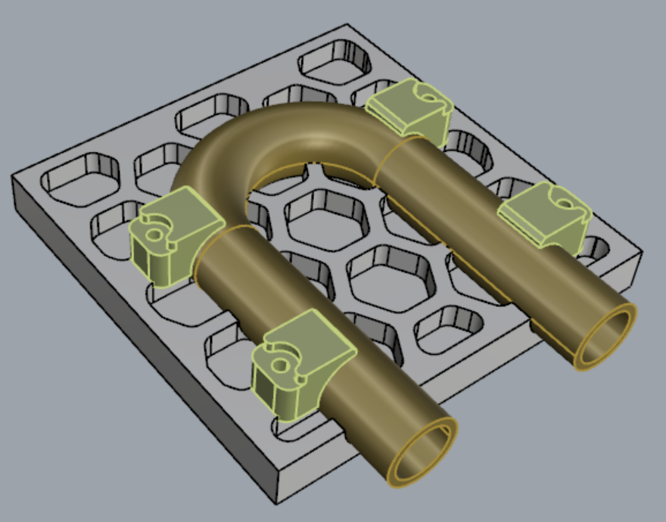
Конкурсанту предоставляются параметрические 3D модели деталей теплообменника (основание, трубка, кронштейны).
Конкурсанту необходимо перепроектировать теплообменник таким образом, чтобы:
-он состоял из минимально возможного числа деталей;
-по габаритам он не превышал размеров исходного агрегата;
-в случае перепроектирования канала, площадь его сечения не уменьшилась.
Для обеспечения возможности использования имеющейся соединительной арматуры, необходимо, чтобы на отрезке 7мм от торцов трубы была сохранена прежняя геометрия и размеры.
Перепроектированный теплообменник должен учитывать возможности и ограничения SLM технологии (в т.ч. минимизацию возможного числа поддержек при построении и трудозатрат возможной постобрабоки, связанной с удалением поддержек).
Спроектированная конкурсантом модель нового теплообменника должна быть сохранена в форматах .stp и .stl. В модели stl не должно быть никаких ошибок.
После этого необходимо подготовить модель к построению определив предпочтительную ориентацию и расставив поддержки.
Созданный проект необходимо сохранить в файле .fabbproject
На выполнение задания конкурсанту дается 2 часа 30 минут.
В рамках корпоративного этапа допустима замена SLM на DLP или SLA.

Модуль B: Проектирование испытательных образцов и их производство по технологии FDM.
Конкурсанту предоставляются: тех.задание, филамент, 3D принтер, клей, необходимые инструменты.
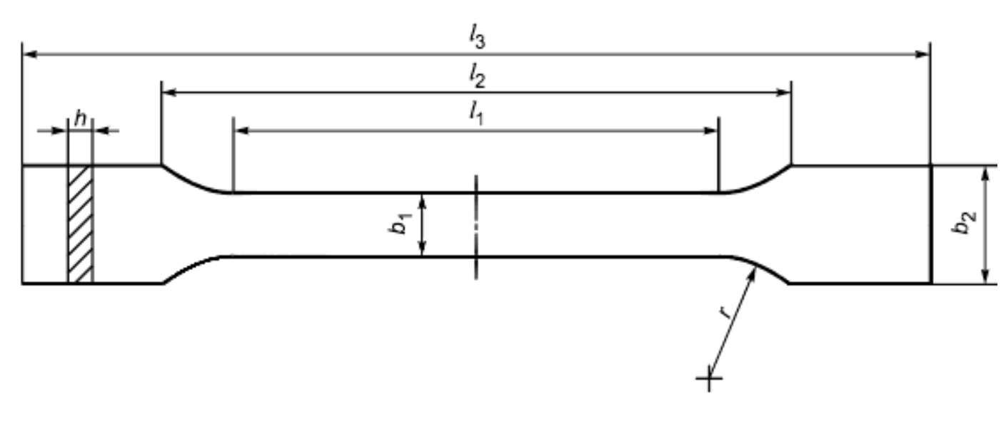
Конкурсанту необходимо изготовить их на FDM 3D принтере 2 испытательных образца:
-разрывный испытательный образец по ГОСТ 33693-2015 / ISO 20753:2008 (тип А2);
-образец для тестирования прочностных характеристик на кручение.
Готовые образцы должны быть изготовлены с учетом усадок, определенных конкурсантом самостоятельно.
На выполнение задания, включая постановку на печать, но без учета построения на 3D принтере, конкурсанту дается 2 часа 30 минут.
На производство образцов конкурсанту дается не более 24 часов, начиная с 16.00 дня С1. С16.00 дня С1 по 16.00 дня С3 (в соревновательное время), конкурсант имеет возможность контролировать процесс построения и вносить в него изменения, но не имеет права изменять модель, созданную в первый день.
При этом общее время сопровождения процесса построения FDM и DLP (наблюдения, переустановок, повторных запусков и т.п.) не должно превышать 2-х часов.

Модуль C: Проектирование метаформ по имеющейся модели для изготовления силиконовой формы с учетом использования технологии DLP(или SLA).
Конкурсанту даётся: твердотельная модель корпусной детали.

Конкурсанту необходимо, по имеющейся твердотельной модели, спроектировать метаформы (для изготовления деталей силиконовой формы) и изготовить эти метаформы с помощью DLP или SLA 3D принтера.
Метаформы должны обеспечивать максимально возможное качество поверхностей готовых деталей, достижимое при использовании данной технологии печати и тиражирования, а также минимизацию затрат на подготовку к построению, собственно построение и постобработку.
Детали силиконовой формы, получаемые по метаформам, должны иметь взаимопозиционирующие элементы, которые позволяют собирать форму точно и одним единственным образом.
На выполнение задания (без учета построения на 3D принтере) конкурсанту дается не более 2х часов.
На производство конкурсанту дается не более 26 часов, начиная с 11.00 дня С2. С11.00 дня С2 по 18.00 дня С3 (в соревновательное время), конкурсант имеет возможность контролировать процесс построения и вносить в него изменения.
При этом общее время сопровождения процесса построения FDM и DLP (наблюдения, переустановок, повторных запусков и т.п.) не должно превышать 2-х часов.

Модуль D: 3D сканирование.
D1 – сканирование фантомного объекта
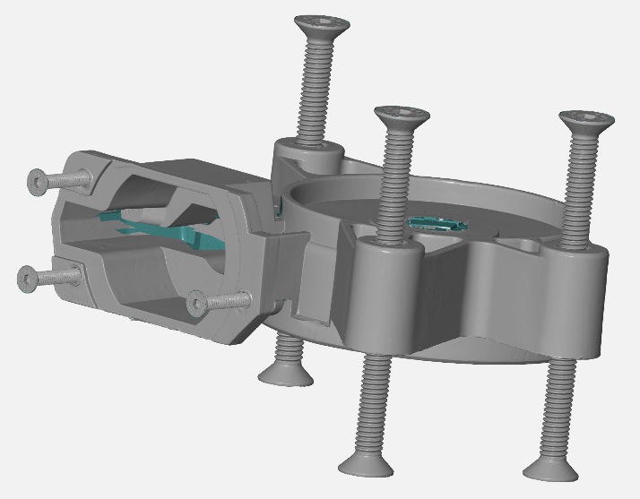
Сканирование фантомных объектов широко применяется в УЗИ, рентгенологии и томографии для проверки оборудования и обучения специалистов. Участнику необходимо оцифровать фантомный объект такого же предназначения.
Конкурсанту даётся: фантомный объект (обезжиренный), оптический 3D-сканер, необходимые расходные материалы.
Конкурсанту необходимо максимально подробно оцифровать объект (по возможности избегая любых пропусков и потерь данных), получив в результате выровненную модель необходимой полигонизации, не содержащую 3D мусора и иных артефактов.
На выполнение задания конкурсанту дается не более 3х часов.
D2 - сканирование ручным сканером крупногабаритной детали.
Конкурсанту даётся: крупногабаритный объект, ручной 3D-сканер, необходимые расходные материалы.
Конкурсанту необходимо оцифровать деталь и получить полигональную модель без невосполнимых пропусков данных, 3D мусора и иных артефактов, содержащее в себе необходимую информацию о ребрах прилегания к корпусу и элементах креплений (для последующего обратного проектирования).
На выполнение задание отводится не более 2х часов.

Модуль E: Реверсивный инжиниринг и проектирование 3D модели для последующего литья из металла по выращенной выплавляемой модели.
Е1: Реверсивный инжиниринг по полигональным моделям обломков
Конкурсанту необходимо восстановить геометрию детали по имеющимся полигональным моделям, скорректировать ее с учетом предоставленных требований, в случае, если технические возможности 3D принтера, объявленного в задании, не позволяют построить такую деталь как единую,- разделить ее на элементы, которые возможно будет собрать вместе.
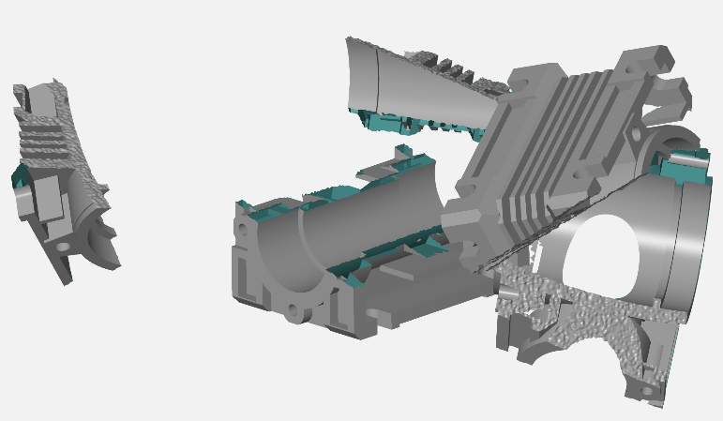
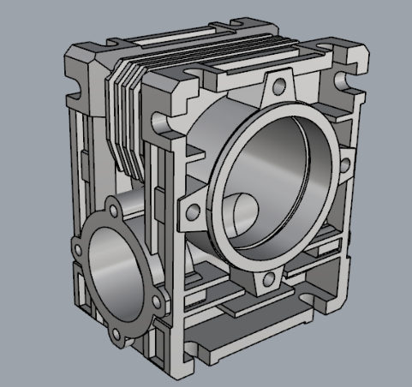

На выполнение задания конкурсанту дается не более 4х часов.

E2: Реверсивный инжиниринг с восстановлением номинальных размеров по результатам ручного обмера детали.
Конкурсанту дается физическая деталь. Пользуясь измерительными инструментами из туллбокса, Конкурсанту необходимо построить параметрическую модель с восстановлением номинальных размеров и оговоренных припусков.
На выполнение задания конкурсанту дается не более 2х часов.

- Критерии оценки.
Таблица 2.
Критерий |  | Баллы
 |  | Судейские аспекты | Объективная оценка | Общая оценка
A | Создание и подготовка 3D модели для производства по технологии SLM | - | 10 | 10
B | Создание и подготовка 3D модели для производства по технологии FDM | - | 16 | 16
C | Проектирование мастер-моделей на основе имеющейся 3D модели для последующего изготовления матриц с целью тиражирования и их производство по технологии DLP | - | 20 | 20
D | 3D сканирование | 18 | 6 | 24
E | Реверсивный инжиниринг и проектирование 3D модели для последующего литья из металла по выращенной выплавляемой модели | - | 30 | 30
Итого |  | 18 | 82 | 100

